ÚVOD
Pokrok ve vývoji digitalizace je považován za zásadní pro zlepšení konkurenceschopnosti ekonomiky každé země. Informační a komunikační technologie (ICT) se velmi rychle staly nedílnou součástí podniků a jejich využívání výrazně ovlivnilo jejich fungování. ICT se již nedotýkají pouze vnitrofiremní komunikace, sdílení informací s obchodními partnery nebo způsobů komunikace s jejich zákazníky, ale digitalizace se postupně stává v čím dál větší míře součástí téměř všech podnikových procesů.
Publikace seznamuje čtenáře s výsledky Ročního podnikového zjišťování o využívání informačních a komunikačních technologií v České republice. Většina zde prezentovaných údajů se vztahuje k první polovině roku 2023, přesněji k měsíci, ve kterém podnik vyplnil výkaz (obvykle leden až srpen příslušného roku). Otázky týkající se elektronického obchodování se vztahují k celému roku, který předcházel vlastnímu šetření, tedy k roku 2022. U většiny ukazatelů jsou data doplněna o mezinárodní srovnání výsledků členských zemí EU27. Zdrojem pro mezinárodní srovnání je databáze Eurostatu, která byla zveřejněna v prosinci 2023 a údaje v ní se vztahují k roku 2023, u některých ukazatelů k roku 2022:
https://ec.europa.eu/eurostat/web/digital-economy-and-society/database/comprehensive-database
Publikace obsahuje metodickou část se základními údaji o statistickém šetření ICT 5-01 včetně informací o sledovaných ukazatelích a jejich definicích. Součástí metodického úvodu jsou i údaje o struktuře dopočteného souboru. Za metodickou částí následuje analytická část, která představuje nejnovější zjištěné údaje za Českou republiku doplněné u většiny ukazatelů o porovnání ČR s ostatními státy Unie. Po analytické části následuje tabulková část (v členění dle velikostních skupin podniků a sledovaných odvětví/sekcí definovaných podle Klasifikace ekonomických činností (CZ-NACE)) se statistickými údaji o využívání ICT v podnikatelském sektoru v České republice. Přílohou publikace je také dotazník ICT 5-01 pro sledované referenční období, kterým se zjišťovala data prezentovaná v této publikaci.
ČSÚ bude zveřejňovat další výstupy z tohoto šetření, včetně mezinárodního srovnání
na svých internetových stránkách www.czso.cz, část Statistiky -> Informační technologie -> Podniky

Metodický úvod
Publikovaná data vycházejí z výsledků ročního statistického zjišťování ČSÚ o využívání informačních a komunikačních technologií v podnikatelském sektoru v České republice. Toto šetření se provádí v Česku od roku 2003 jako součást Programu statistických zjišťování za příslušný rok a je prováděno prostřednictvím Výkazu o využívání informačních a komunikačních technologií ICT 5-01. Pilotní šetření proběhlo v roce 2002 a zjišťovaly se v něm údaje za roky 2000 a 2001.
Jelikož je toto šetření na mezinárodní úrovni koordinováno Evropským statistickým úřadem (EUROSTAT) umožňují od roku 2006 zjištěné výsledky srovnání Česka s ostatními zeměmi EU. Respektováním nařízení Evropského parlamentu a Rady Evropy je zajištěna mezinárodní srovnatelnost. Jednotný obsah a metodika je každoročně stanovena podle příslušných prováděcích nařízení Komise a dále podle modelového dotazníku a manuálu Eurostatu k této statistice.
Údaje z tohoto zjišťování slouží k pravidelnému monitoringu plnění jednotlivých oblastí Digitální agendy pro Evropu, pro výkon státní správy České republiky v oblasti rozvoje informační společnosti a digitální ekonomiky, a to například v rámci plnění Státní politiky v elektronických komunikacích (Digitální Česko, Národní strategický plán pro digitální dekádu). Výsledky slouží také k informování odborné veřejnosti.

Základní údaje o šetření
Název šetření: | Šetření o využívání informačních a komunikačních technologií v podnikatelském sektoru
Předmět šetření: | Získání mezinárodně srovnatelných údajů o rozšíření a využívání vybraných informačních a komunikačních technologií (dále jen „ICT“) a na ně navazujících elektronických aplikací, systémů a procesů včetně elektronického obchodování v podnikatelském sektoru v České republice
Referenční období: | Měsíc, ve kterém podnikatelské subjekty vyplňovaly výkaz  (leden až srpen 2023); u otázek o elektronickém obchodování jsou údaje vztaženy k roku, který předcházel vlastnímu šetření (2022).
Technika šetření: | Výkaz bylo možné vyplnit ve formě editovatelného PDF souboru, prostřednictvím aplikace Dante Web, nebo do tištěného dotazníku, který byl rozeslán zpravodajským jednotkám do datové schránky nebo na poštovní adresu.
Zpravodajské jednotky  (cílová populace) | Podnikatelské subjekty s 10 a více zaměstnanci ve všech odvětvových sekcích definovaných dle Klasifikace ekonomických činností (CZ-NACE) kromě Zemědělství (sekce A), Těžby a dobývání (sekce B), Peněžnictví a pojišťovnictví (sekce K) a sekcí O až U zahrnující Vzdělávání, zdravotnictví a kulturní činnosti.
Opora výběru: | Koordinační databáze a Registr ekonomických subjektů –  stav k 31.12.2022.
Způsob výběru jednotek: | Kombinace plošného, záměrného a stratifikovaného náhodného výběru. Plošně se šetří velké subjekty s více než 250 zaměstnanci.
Počet podniků ve výběrovém souboru/ počet vyšetřených podniků: | 8 256 / 7380
Dopočty  (odhad na sledovanou populaci): | Sebrané údaje se dopočítávají na základní soubor. Váhy stanoveny pomocí programu CLAN, kalibrace vah pomocí metody GREG;  jako pomocná proměnná byl použit průměrný počet pojištěnců.

Struktura výsledného dopočteného souboru podle velikosti firem
(počtu zaměstnanců)
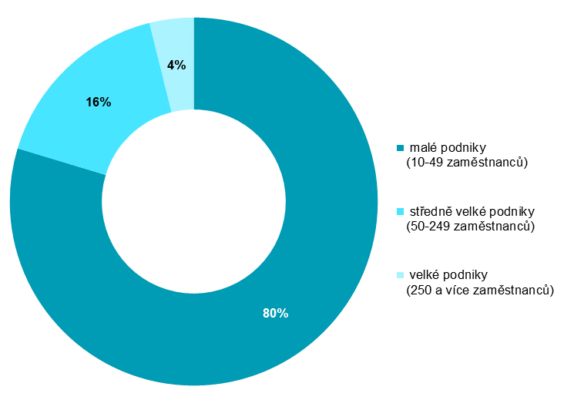

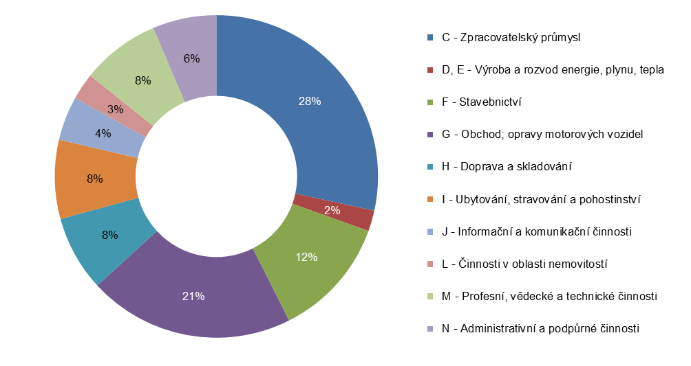
Struktura výsledného dopočteného souboru podle odvětví
(převažující ekonomické činnosti firem)

Sledované ukazatele v roce 2023

1. Přístup podniků na internet
- podniky s přístupem na internet
- způsob připojení k internetu (pevné vs. mobilní)
- rychlost pevného připojení k internetu

2. Přístup zaměstnanců na internet v práci
- podniky s přístupem na internet celkem / přes mobilní sítě
- zaměstnanci, kteří mají v práci přístup na internet celkem / přes mobilní sítě

3. Webové stránky a jejich využití
- podniky s webovými stránkami
- funkcionality na webových stránkách podniků
- dostupnost webu v cizích jazycích

4. Poskytování zákaznické podpory v podobě webového online chatu, zákaznické mobilní aplikace
- podniky poskytující zákaznickou podporu online
- podniky, kde na položené dotazy odpovídá člověk nebo chatovací robot
- podniky s mobilní aplikací pro zákazníky

5. Sociální média
- podniky s profilem na sociálních médiích
- typ a počet sociálních médií používaných podniky
- důvody používání sociálních médií

6. Zadávání placené internetové reklamy
- typy placené internetové reklamy využívané podniky

7. Elektronický prodej
- elektronické prodeje podle způsobu uskutečnění (přes webové stránky nebo pomocí el. výměny dat)
- tržby z elektronických prodejů (podíl na celkových tržbách)

8. Prodej přes webové stránky, mobilní aplikace nebo online tržiště
- podniky prodávající přes webové stránky, mobilní aplikace nebo online tržiště
- webové prodeje podle typu koncového zákazníka (soukromé osoby nebo firmy)
- webové prodeje podle způsobu uskutečnění (přes vlastní webové stránky/aplikace či online tržiště)
- tržby z prodejů přes webové stránky, mobilní aplikace nebo online tržiště

9. Fakturace
- typy zasílaných faktur podniky

10. Placené cloudové služby
- podniky používající placené cloudové služby
- typy využívaných placených cloudových služeb

11. Elektronické sdílení informací a dat, používání vybraných informačních systémů a aplikací
- podniky, které elektronicky sdílí informace a data s dodavateli nebo zákazníky
- podniky používající ERP, CRM, SCM systémy a nástroje Business Intelligence

12. Pokročilá analýza dat (data analytics)
- podniky provádějící pokročilou analýzu dat
- využívané datové zdroje pro data analytics

13. Technologie umělé inteligence
- podniky používající některou z technologií umělé inteligence (AI)
- oblasti využití technologií umělé inteligence

Výběrový soubor
Výběrový soubor byl stanoven tak, aby zabezpečil dostatečně reprezentativní výsledky pro strata použitá v tabulkové příloze, tj. aby výsledná směrodatná odchylka nepřekročila:
- pro údaje celkem za všechna sledovaná odvětví 2 procentní body,
- pro podniky jednotlivých sledovaných odvětví s 10 a více zaměstnanci 5 procentních bodů,
- pro podniky jednotlivých sledovaných odvětví ve velikostních skupinách 10–49, 50–249 a 250 a více zaměstnanců 8 procentních bodů.
Ve většině případů je směrodatná odchylka významně nižší než uvedené hodnoty.
Jelikož by analýza intervalů spolehlivosti hodnot jednotlivých ukazatelů přesahovala rámec této publikace, nejsou zde intervaly spolehlivosti uvedeny. Obecně je možno upozornit na to, že spolehlivost poměrových ukazatelů klesá s počtem dotazníků použitých pro dopočty a jejich podílem na počtu subjektů v základním souboru i s počtem subjektů v základním souboru. Pro základní soubory s malým počtem jednotek již přestávají platit vzorce obvykle používané pro velké soubory.
Z tohoto hlediska je třeba upřednostnit agregované hodnoty pro skupiny dle velikosti a CZ-NACE, Klasifikace ekonomických činností, https://www.czso.cz/csu/czso/klasifikace_ekonomickych_cinnosti_cz_nace
V tabulkové příloze jsou k dispozici data za firmy v České republice v podrobném maticovém členění podle velikosti (3 skupiny) a odvětví sledovaných podniků (29 skupin).

Poznámky k údajům v tabulkách a grafech

- „ .“ tečka v tabulkách (včetně tabulkové přílohy) se používá v případech, když údaj není k dispozici (je nespolehlivý, nezjišťoval se nebo se jedná o individuální údaj s méně než 5 jednotkami)
- Uvedené úhrny (součty a mezisoučty) nemusí plně odpovídat součtu dílčích hodnot z důvodu zaokrouhlování.

Použité zkratky a symboly

AI Artificial Intelligence (umělá inteligence)
BI Business Intelligence (programy sloužící pro podporu strategického plánování a rozhodování o směřování firmy)
B2B Business-to-Business
(obchodní vztah mezi 2 společnostmi)
B2C Business-to-Customer (consumer)
(obchodní vztah prodejce a koncového zákazníka-osoby; realizace přes web)
B2G Business-to-Government (obchodní vztah mezi firmou a organizacemi veřejné správy)
CRM Customer Relationship Management (řízení vztahů se zákazníky)
ČSÚ Český statistický úřad
ČR Česká republika
EDI Electronic Data Interchange
(elektronická výměna dat)
ERP Enterprise Resource Planning (plánování podnikových zdrojů; manažerský informační systém pro řízení firmy)
ICT Informační a komunikační technologie
IS Informační systém
IT Informační technologie
Mbit/s Megabit za sekundu
PDF Portable Document Format
SCM Supply Chain Management (řízení dodavatelsko-odběratelského řetězce)
SW Software
WiFi Wireless Fidelity
(bezdrátová komunikace)

